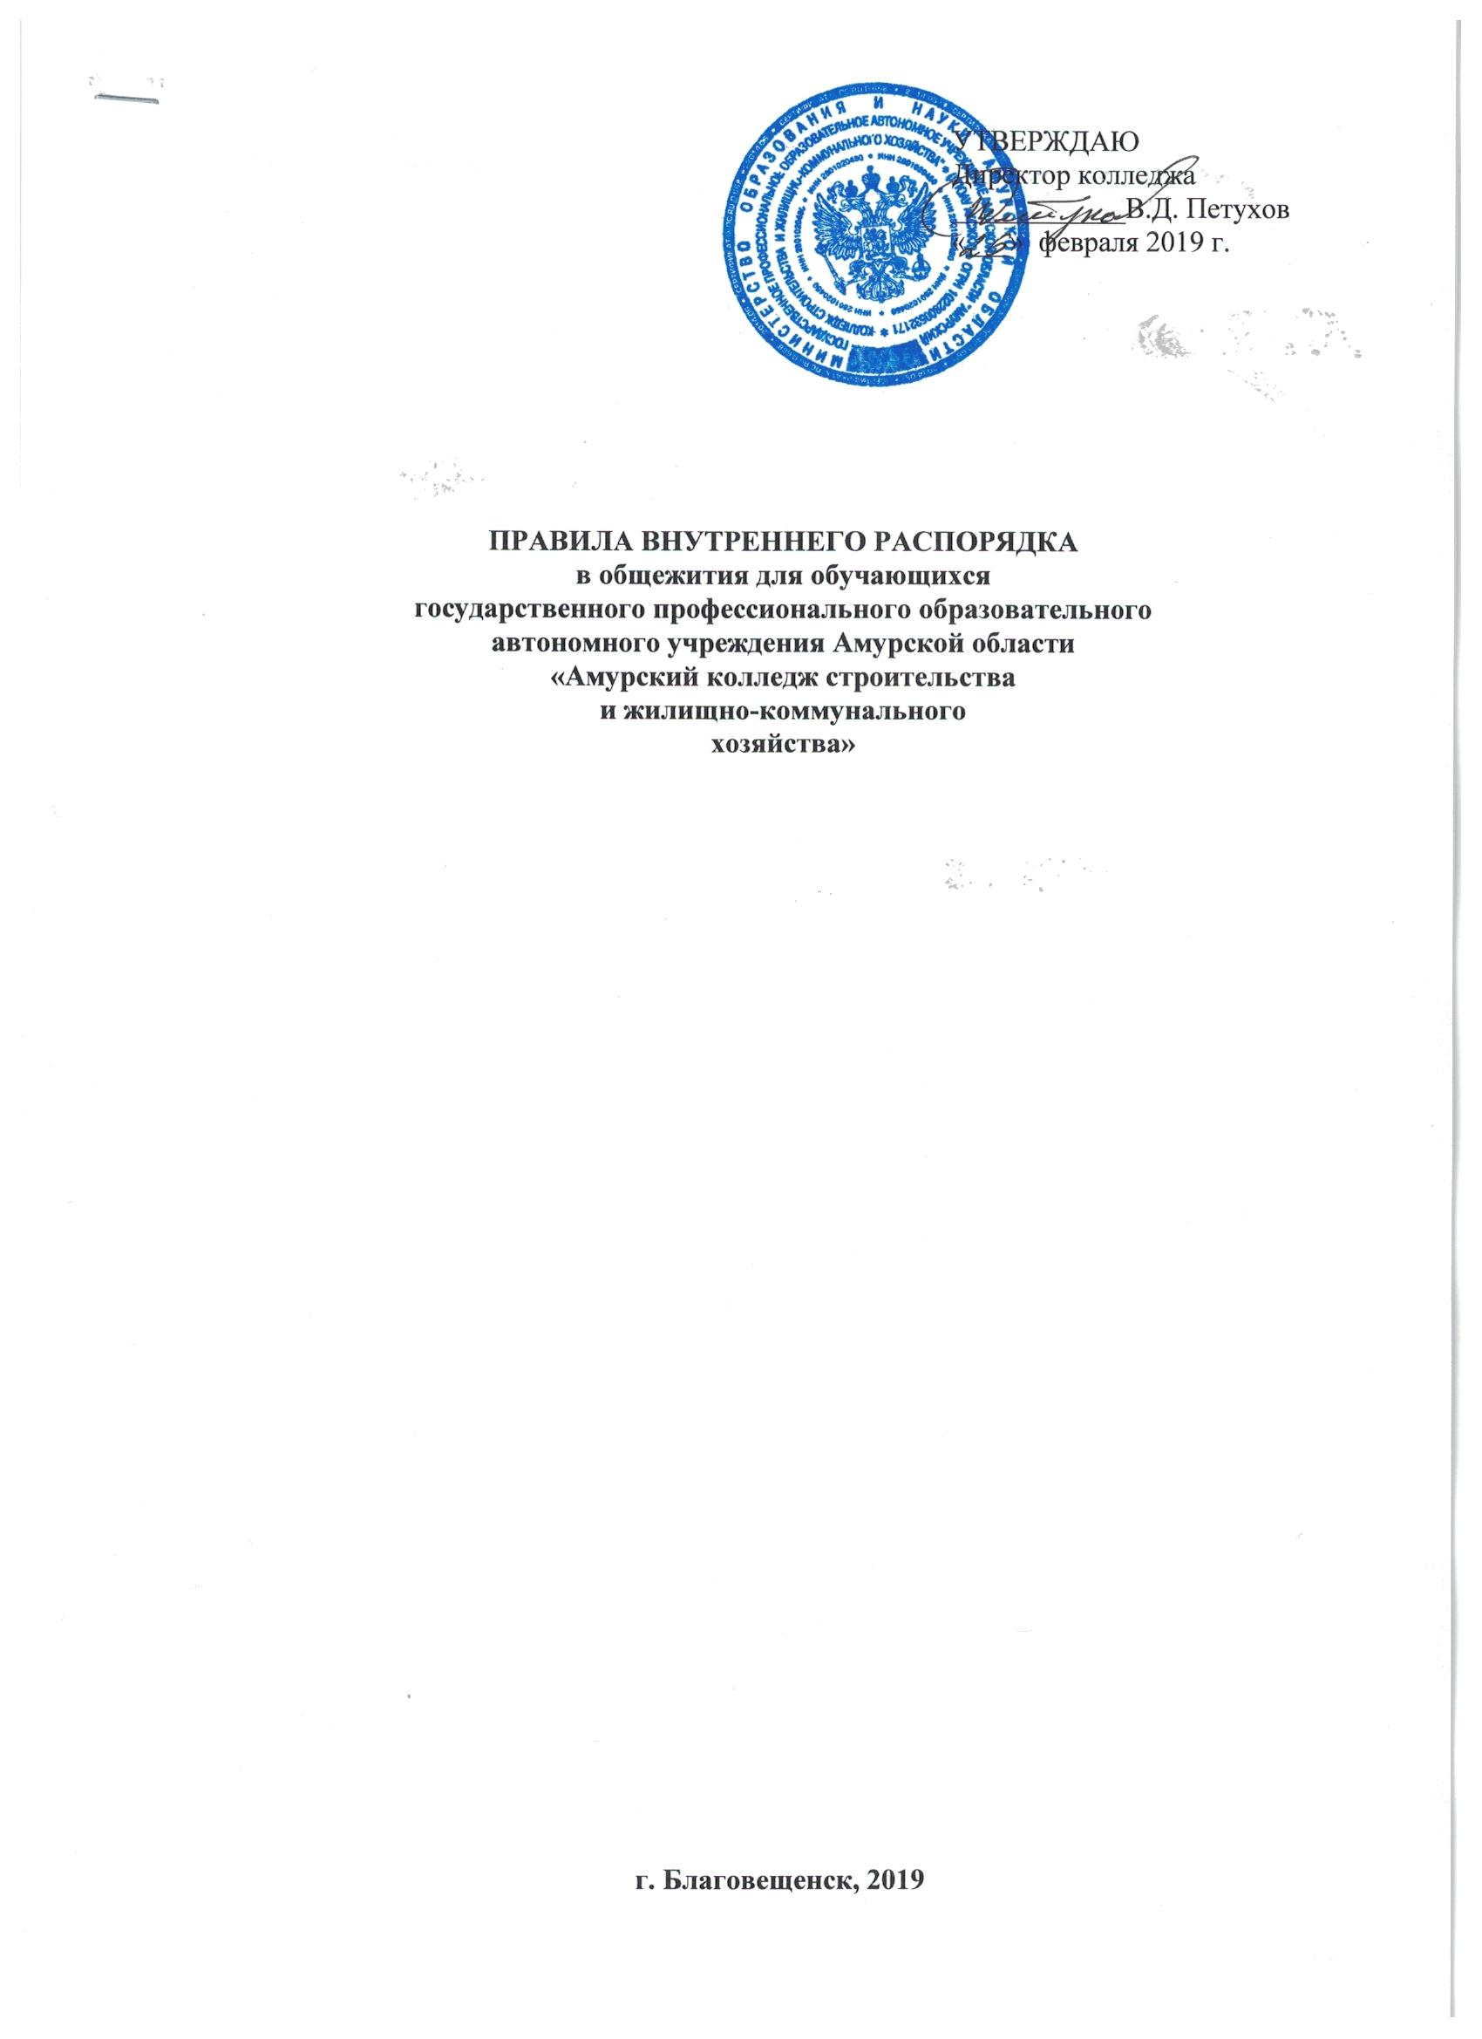

1. Общие положения

1.1 Правила внутреннего распорядка в общежитии для обучающихся государственного профессионального образовательного автономного учреждения Амурской области «Амурский колледж строительства и жилищно-коммунального хозяйства» (далее - настоящие Правила) разработаны на основании действующего жилищного законодательства Российской Федерации, с учетом требований Национального стандарта РФ ГОСТ Р 58186-2018, утвержденного Приказом Федерального агентства по техническому регулированию и метрологии от 25 июля 2018 г. N 428-ст, законодательства Российской Федерации в области образования, Устава колледжа, Положения об общежитии для обучающихся ГПОАУ АКСЖКХ, и иных локальных актов колледжа.
В Национальном стандарте РФ ГОСТ Р 58186-2018, утвержденном Приказом Федерального агентства по техническому регулированию и метрологии от 25 июля 2018 г. N 428-ст, используется следующий термин с соответствующим определением - общежития для обучающихся: Здания, строения, сооружения или их части, комплексы конструктивно обособленных (объединенных) зданий и строений, предназначенные для временного размещения и проживания обучающихся в период их обучения.
1.2 Правила внутреннего распорядка в общежитии для обучающихся ГПОАУ АКСЖКХ являются локальным нормативным актом, выполнение которого обязательно для всех проживающих в общежитии для обучающихся (далее - общежитии).
1.3 Жилые помещения в общежитии колледжа предназначены для временного проживания студентов, обучающихся по очной форме обучения, слушателей подготовительных курсов, а также для временного проживания студентов, обучающихся по заочной форме обучения и абитуриентов на период прохождения вступительных экзаменов.

2. Порядок предоставления помещений и заселения в общежитие.

2.1 Заселение обучающихся производится на основании договора найма жилого помещения в общежитии, в соответствии с требованиями Жилищного кодекса Российской Федерации и Постановления Правительства РФ от 26 января 2006 г. № 42
«Об утверждении Правил отнесения жилого помещения к специализированному жилищному фонду и типовых договоров найма специализированных жилых помещений».
Договор найма жилого помещения с обучающимся, нуждающимся в общежитии, заключается на основании их личного заявления с его отметкой о необходимости проживания в общежитии. Договор найма жилого помещения в общежитии составляются в двух экземплярах, один экземпляр хранится у проживающего обучающегося, второй экземпляр в администрации общежития.
2.2 Вселение в общежитие производится заведующим общежития на основании п.2.1 с предоставлением паспорта, справки о состоянии здоровья вселяемого и результата флюорографического обследования.
2.3. При заселении в общежитие обучающиеся должны быть ознакомлены с настоящими Правилами, Положением об общежитии для обучающихся и пройти соответствующий инструктаж по действиям при возникновении чрезвычайных ситуаций природного, техногенного характера, действиям по соблюдению требований антитеррорестической безопасности, по технике безопасности при эксплуатации электробытовых приборов, бытовой радиоаппаратуры и газового оборудования, ознакомиться с установленным порядком пользования личными электробытовыми приборами и порядком освобождения мест в общежитии. Инструктаж проводится заведующим общежития.
2.4 Плата за проживание и услуги в общежитии осуществляется по ценам, установленным администрацией, в соответствии с законодательством Российской Федерации.
Взимание платы за проживание в общежитии осуществляется с использованием контрольно-кассовой техники.
2.5. Плата за проживание в студенческом общежитии взимается с обучающихся за все время их проживания и период каникул, при выезде обучающихся в каникулярный период плата за пользование постельными принадлежностями и дополнительные услуги не взимается.
2.6. В случае расторжения Договора найма жилого помещения проживающий обязан не более чем в 3-х дневный срок, освободить занимаемое место (жилое помещение) в общежитии, сдав администртору общежития по обходному листу, в чистом виде и весь полученный инвентарь в исправном состоянии.
2.7. Обучающиеся, находящиеся в академическом отпуске по состоянию здоровья обязаны освободить занимаемые в общежитиях места или предоставить справку о прохождении ими стационарного или амбулаторного лечения.

3. Порядок прохода в общежитие.

3.1. Проживающим выдаются пропуска установленного образца на право входа в общежитие. Категорически запрещается передача пропуска другим лицам.
За передачу пропуска студенты несут дисциплинарную ответственность, предусмотренную настоящими Правилами.
3.2. При проходе в общежитие:
- лица, проживающие в общежитии, предъявляют пропуск;
- работники общежития предъявляют служебное удостоверение.
3.3. Вынос крупногабаритных вещей из общежития разрешается только при наличии материального пропуска, выданного администратором общежития. При вносе крупногабаритных вещей происходит их регистрация администратором студенческого общежития в специальном журнале.
3.4. Родственники проживающих в общежитии, могут находиться в общежитии только во время, отведенное администрацией общежития.
3.5. Лицам, выселенным из общежития, проход в общежитие не допускается.

4. Права проживающих в общежитии для обучающихся.

4.1 Проживающие в студенческом общежитии имеют право:
- проживать в закрепленной за ними жилой комнате весь срок обучения при условии выполнения условий настоящих правил и договора найма;
- пользоваться помещениями для самостоятельных занятий и помещениями культурно-бытового назначения, оборудованием, инвентарем общежития;
- обращаться к администрации общежития с просьбами о своевременном ремонте, замене оборудования и инвентаря, вышедшего из строя не по своей вине;
- участвовать в формировании Совета общежития и быть избранным в его состав;
- участвовать через Совет общежития в решении вопросов совершенствования жилищно-бытовых условий, организации воспитательной работы и досуга;
- пользоваться бытовой техникой с соблюдением правил техники безопасности и правил пожарной безопасности.

5. Обязанности проживающих в общежитии для обучающихся.

5.1 Проживающие в общежитии обязаны:
- выполнять условия заключенного с администрацией колледжа договора найма жилого помещения в общежитии;
- в установленном порядке и сроки предоставлять документы для регистрации по месту пребывания, а также для постановки на воинский учет;
- своевременно вносить плату в установленных размерах за проживание в общежитии, пользование постельными принадлежностями и за все виды предоставляемых дополнительных платных услуг;
- во время пользования помещениями для самостоятельных занятий и помещениями культурно-бытового назначения соблюдать тишину и не создавать препятствий другим проживающим в пользовании указанными помещениями;
- строго соблюдать настоящие правила, режим работы общежития, правила техники безопасности и правила пожарной безопасности;
- строго соблюдать инструкции по пользованию бытовыми электроприборами;
- бережно относиться к помещениям, оборудованию и инвентарю;
- экономно расходовать электроэнергию и воду;
- соблюдать чистоту и порядок в жилых помещениях и местах общего пользования; производить уборку в своих жилых комнатах ежедневно, а на кухне и этаже - по установленному графику дежурств;
- строго выполнять указания администрации колледжа и администрации общежития, не допуская пререканий, использование ненормативной лексики (нецензурной брани) в адрес проживающих и администрации общежития;
- возмещать причиненный материальный ущерб в соответствии с действующим законодательством и договором найма жилого помещения;
- по требованию администрации общежития предъявлять документ, удостоверяющий личность, предоставляющий право находиться в общежитии;
- обеспечить возможность осмотра жилой комнаты администрацией общежития с целью контроля за соблюдением настоящих Правил, проверки сохранности имущества, проведения профилактических и других видов работ;
- оставлять ключ от жилой комнаты во время отсутствия в студенческом общежитии на вахте.
5.2 Проживающим в общежитии запрещается:
- самовольно переселяться из одной комнаты в другую;
- самовольно переносить инвентарь из одной комнаты в другую;
- производить переделку электропроводки и самовольное проведение ремонта электросети;
- выполнять в помещении работы или совершать другие действия, создающие повышенный шум и вибрацию, нарушающие нормальные условия проживания обучающихся в других жилых помещениях. Соблюдать тишину с 22.00. до 07.00 часов при пользовании телевизорами, радиоприемниками, магнитофонами и другими громкоговорящими устройствами необходимо соблюдать условие уменьшения слышимости до степени, не нарушающей покоя проживающих;
- наклеивать на стены жилой комнаты и в местах общего пользования, кроме специально отведенных для этой цели мест, объявления, расписания и т.п.;
- курить в помещениях общежития;
-курение электронных сигарет (Вайп) и употребление психотропных веществ в помещениях общежития;
- употреблять табакосодержащие вещества типа «насвай»;
- незаконно проводить посторонних лиц в общежитие и (или) оставлять их на ночь;
-предоставлять жилую площадь для проживания другим лицам, в том числе проживающим в других комнатах общежития;
- появляться в общежитии признаками алкогольного опьянения, в нетрезвом состоянии и в состоянии наркотического опьянения, проносить с собой в общежитии спиртные напитки, потреблять (распивать) и хранить спиртные напитки, пиво и напитки, изготавливаемые на его основе.
- приносить с собой и использовать на территории общежития различные приспособления кустарного или промышленного производства (типа «кальян» и ему подобных) для курения ароматизированного табака или иных ароматизированных курительных смесей, курение на территории общежития запрещено;
- хранить, употреблять и распространять наркотические средства и табакосодержащие средства типа «Насвай»;
- хранить в общежитии взрывчатые, химически опасные вещества;
- хранить и использовать холодное, огнестрельное, пневматическое, газобаллонное и другие виды оружия, а также газовые баллоны нервно-паралитического действия;
- устанавливать дополнительные замки на входную дверь помещения, в котором они проживают, переделывать замки или заменять их без разрешения администрации студенческого общежития;
- использовать в жилом помещении источники открытого огня;
- содержать в общежитии домашних животных;
- вывешивать пакеты и сумки и прочие емкости для хранения продуктов за окнами или на окнах, а также сушка белья и/или обуви за окном;
- хранить в комнате предметы для хранения вещей, кроме шкафов; ковров, пустых бутылок и банок, мягких игрушек, многочисленных пар обуви, мешающих другим проживающим пользоваться выделенным помещением;
- стирка и сушка белья в комнате;
- протягивать в комнате веревки для сушки белья;
- завешивать помещение возле кроватей.

6. Права администрации общежития для обучающихся.

6.1. Администрации общежития имеет право:
- вносить предложения по улучшению условий проживания в общежитии;
- совместно с Советом общежития вносить на рассмотрение директора колледжа предложения о применении дисциплинарных взысканий к нарушителям общественного порядка;
- принимать решение о переселении проживающих из одной комнаты в другую.

7. Обязанности администрации образовательного учреждения.

7.1 Администрация ГПОАУ АКСЖКХ в соответствии с требованиями Национального стандарта РФ ГОСТ Р 58186-2018 обязана:
- обеспечить обучающихся местами в общежитии в соответствии с установленными законодательством Российской Федерации, с учетом требований Национального стандарта РФ ГОСТ Р 58186-2018, утвержденного Приказом Федерального агентства по техническому регулированию и метрологии от 25 июля 2018 г. N 428-ст настоящим Положением, нормами проживания в общежитии;
- при вселении в общежитие и дальнейшем проживании обучающихся информировать их о локальных нормативно-правовых актах, регулирующих вопросы проживания в общежитии;
- содержать помещения общежития в надлежащем состоянии в соответствии с установленными санитарными правилами и нормами,
- заключать с проживающими и выполнять договоры найма жилого помещения;
- укомплектовывать помещения общежития мебелью, оборудованием, постельными принадлежностями и другим инвентарем исходя из требования норм Приложения «В» к Национальному стандарту РФ ГОСТ Р 58186-2018 мебелью и другим инвентарем;
- укомплектовывать штаты общежития в установленном порядке обслуживающим персоналом;
- своевременно проводить капитальный и текущий ремонт общежития, инвентаря, оборудования, содержать в надлежащем порядке закрепленную территорию и зеленые насаждения;
- обеспечить предоставление проживающим в общежитии необходимых коммунальных и иных услуг, помещений для самостоятельных занятий и проведения культурно-массовых, оздоровительных и спортивных мероприятий;
- на основании рекомендации врачей, временно отселять в случае острого заболевания проживающих в общежитии в изоляторы;
- содействовать Совету общежития в развитии студенческого самоуправления по вопросам самообслуживания, улучшения условий труда, быта и отдыха проживающих;
- осуществлять мероприятия по улучшению жилищных и культурно-бытовых условий в студенческом общежитии, своевременно принимать меры по реализации предложений проживающих, информировать их о принятых решениях;
- обеспечивать необходимый тепловой режим и освещенность во всех помещениях студенческого общежития в соответствии с санитарными требованиями и правилами охраны труда;
- обеспечивать проживающих необходимым оборудованием, инвентарем, инструментом и материалами при проведении работ по благоустройству, обслуживанию и уборке помещений студенческого общежития и закрепленной территории;
- обеспечивать на территории студенческого общежития охрану и соблюдение установленного пропускного режима.

8. Обязанности администрации общежития для обучающихся.

Администрация общежития обязана:
- обеспечить предоставление документов для регистрации проживающих по месту пребывания;
- содержать помещения общежития в соответствии с установленными
Санитарными правилами;
- предоставлять проживающим необходимое оборудование и инвентарь в соответствии с требования норм Приложения «В» к Национальному стандарту РФ ГОСТ Р 58186-2018, согласно санитарным правилам и нормам;
- обеспечить проведение текущего ремонта общежития, инвентаря, оборудования, содержать в надлежащем порядке закрепленную за общежитием территорию, зеленые насаждения, в соответствии с требования норм Приложения «Б» к Национальному стандарту РФ ГОСТ Р 58186-2018;
- оперативно устранять неисправности в системах канализации, электроснабжения, водоснабжения общежития;
- обеспечить предоставление проживающим в общежитии необходимых помещений для самостоятельных занятий, комнат отдыха, бытовых помещений,
- в случае заболевания обучающихся по рекомендации лечащего врача переселять их в другое изолированное помещение;
- обеспечить ежедневный обход всех помещений общежития с целью выявления недостатков по их эксплуатации и санитарному содержанию и принимать своевременные меры по их устранению;
- производить смену постельного белья с периодичностью не реже одного раза в семь дней;
- предоставить проживающим в общежитии право пользоваться бытовой техникой и аппаратурой при соблюдении ими техники безопасности и инструкций по пользованию бытовыми электроприборами,
- содействовать работе Совета общежития по вопросам улучшения условий проживания, быта и отдыха проживающих;
- принимать меры по реализации предложений проживающих, информировать их о принятых решениях;
- обеспечивать проживающих необходимым оборудованием, инвентарем, инструментом и материалами для проведения работ по уборке общежития и закрепленной за общежитием территории;
- обеспечивать противопожарную и общественную безопасность проживающих в общежитии и персонала.

9. Общественные органы управления общежитием для обучающихся.
9.1 В общежитии проживающими избирается орган самоуправления – Совет общежития представляющий их интересы. Совет общежития координирует деятельность старост комнат (блоков), организует работу по самообслуживанию общежития, привлекает проживающих к выполнению общественно-полезных работ в общежитии и на прилегающей территории, помогает администрации общежития в организации контроля за сохранностью материальных ценностей, закрепленных за студентами, организует проведение культурно-массовой работы.
Совет общежития в своей работе руководствуется настоящими Правилами.
9.2. В каждой комнате (блоке) общежития избирается староста. Староста комнаты (блока) следит за бережным отношением проживающих к находящемуся в комнате (блоке) имуществу, содержанию комнаты (блока) в чистоте и порядке.
Староста комнаты (блока) в своей работе руководствуется решениями студенческого совета общежития и администрации общежития.

10. Ответственность за нарушение настоящих Правил.
За нарушение настоящих Правил к проживающим по представлению администрации колледжа или администрации общежития могут быть применены меры общественного и дисциплинарного воздействия в соответствии с действующим законодательством Российской Федерации, Уставом колледжа и правилами внутреннего распорядка студенческого общежития. Вопрос о применении дисциплинарного взыскания рассматривается руководством колледжа.
За невыполнение обязанностей, предусмотренных п.5.1 настоящих Правил, и совершение деяний, предусмотренных п.5.2 настоящих Правил, к проживающим могут быть применены следующие дисциплинарные взыскания:
а) замечание;
б) выговор;
в) выселение из общежития, а также выселение при отчислении из образовательного учреждения и расторжением договора найма жилого помещения в общежитии (п. 2 ст. 105 Жилищного кодекса Российской Федерации).
10.3 Проживающие могут быть выселены из общежития также в случаях:
1) расторжение договора найма жилого помещения в общежитии по основаниям, предусмотренным в договоре;
2) по личному заявлению проживающих;
3) использование жилого помещения не по назначению;
4) разрушение или повреждение жилого помещения проживающими или другими гражданами, за действия которых он отвечает;
5) систематическое задокументированное нарушения проживающими прав и законных интересов соседей, которое делает невозможным совместное проживание в одном жилом помещении;
6) невыполнение распоряжения представителей администрации колледжа или администрации общежития, пререкания с ними;
7) отчисление из образовательного учреждения;
8) иные случаи, предусмотренные законодательством Российской Федерации.
10.4 Член Совета общежития может быть привлечен также за неисполнение или ненадлежащее исполнение обязанностей члена Совета общежития. К нему могут быть применены дисциплинарные взыскания, предусмотренные в п.10.2 настоящих Правил.
10.5 Применение дисциплинарных взысканий оформляется приказом директора колледжа.

11. Порядок выселения поживающих из студенческого общежития.

11.1 Выселение проживающих из общежития производится на основании приказа директора колледжа.

